附件3
稳岗返还、一次性留工培训补助返还
发放失败用户信息完善操作步骤
1.登录江苏人社网上办事服务大厅。（https://rs.jshrss.jiangsu.gov.cn/index/）
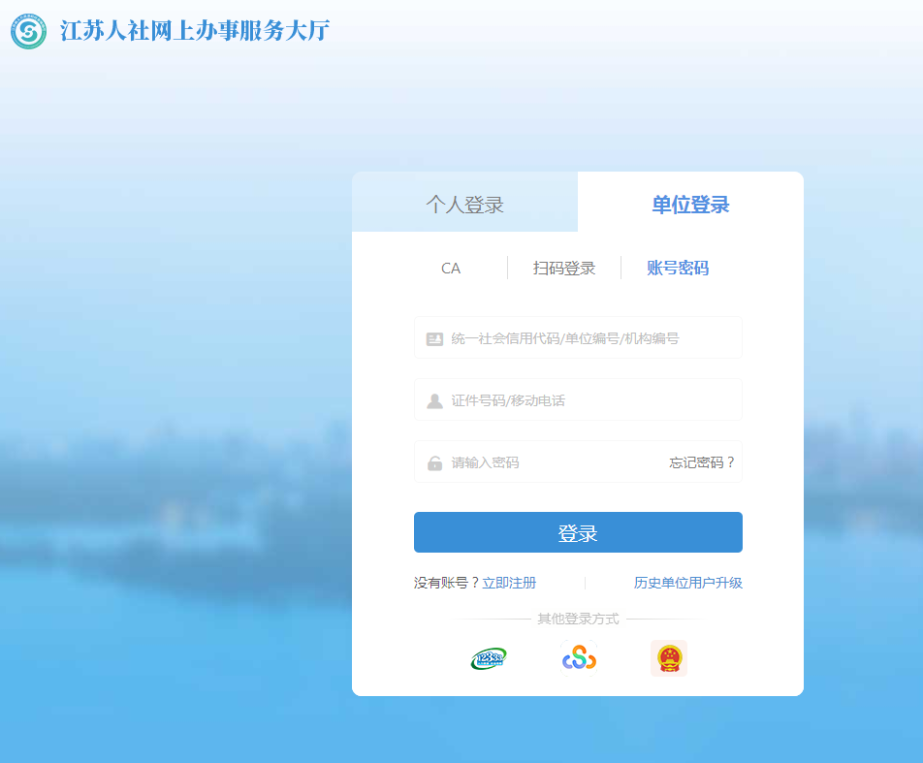

2.在网厅“单位办事-就业创业-单位银行信息维护”模块改并提交审核。材料列表上传营业执照和开户许可证（加盖单位公章）。
